Veiligheid
&
Risicoanalyse (RA)

“Concert”

02 december 2021

Inhoud

1. Situering 4
a. Wat 4
b. Wie 4
c. Waar 4
d. Wanneer 4
2. Bepalen van de samenwerking 4
a. Stad GENT: 4
b. Mil Comdo Prov O-Vl: 4
c. DG Jur Div LITIG/Sectie Ongevallen 4
3. COVID-19 4
a. COVID Event Risk Model 4
b. Coronamaatregelen 5
4. Risico inschatting activiteiten 5
a. Zaal Capitole GENT 5
b. Koepelbar 5
c. Muziekkapel 5
5. Verantwoordelijkheden 6
a. Eindverantwoordelijke 6
b. Algemene coördinator 6
c. Militaire veiligheidscoördinator 6
d. Covid-steward 6
6. Informatie en briefing 6
a. Voor de medewerkers 6
7. Lijst materiaal 6
a. Koepelbar 6
b. Externe standhouders 6
8. Overzichtsplan 7
9. Noodzakelijke maatregelen 7
a. Brandveiligheid 7
b. Verzekering 7
10. MEDICHE STEUN 7
• Algemeen - en Medisch noodnummer, brandweer: 112 7
11. Evaluatie 7
12. Overzicht bijlagen 8
Bijlage A: Voorbeeld inschrijvingsformulier 9
Bijlage B: Affiche 10
Bijlage C: Situatieplan Capitole GENT 11
Bijlage D: Kennisname van de risicoanalyse 12

Situering

Wat
De Stad GENT en het Militair Commando Provincie Oost-Vlaanderen organiseren een concert.
De Koninklijke Muziekkapel van de Gidsen, onder leiding van Commandant-kapelmeester Yves Segers, is uiteraard weer van de partij en zal ditmaal optreden met de zangeres Belle Perez.

Wie
Alle personen, zowel militairen als burgers kunnen deelnemen aan deze activiteit.

Waar
Het concert zal plaatsvinden in zaal CAPITOLE GENT, Graaf Van Vlaanderenplein 5 te 9000 GENT.

Wanneer
Donderdag 2 december 2021 vanaf 18u30 tot 24u00.

Bepalen van de samenwerking

Stad GENT:
Door middel van een stadsdag mogen we de concertzaal Capitole gebruiken.

Mil Comdo Prov O-Vl:
Algemene coördinatie:
- Aanvraag productie en verspreiding van drukwerk
- Inschrijvingen VIP en gewone tickets, Teleticket service
- Opmaak veiligheidsplan (zie INP Capitole)
- Uitwerken evenement (zie draaiboek Concert)
- Leveren van medewerkers
- Plaatsen van een podium
- Coördinatie ter plaatse

DG Jur Div LITIG/Sectie Ongevallen
- Verzekering van een activiteit met PR-karakter
- Geeft advies met betrekking tot de aansprakelijkheid van Defensie
- Afhandeling van eventuele ongevallen

COVID-19

COVID Event Risk Model
- Het COVID Event Risk Model werd in samenwerking met wetenschappelijke experts, gespecialiseerde onderzoekers en de Alliantie van Belgische Event Federaties ontwikkeld. Met dit model kan je inzicht verwerven in het COVID-veiligheidsrisico van elk event. Dit wordt weergegeven met behulp van een kleurenlabel: groen, oranje, rood
- Link ==> COVID Event Risk Model om te bepalen indien het concert kan plaatsvinden
- Het concert zal enkel plaatsvinden indien er label groen wordt verkregen, de geldende COVID-19 maatregelen zullen nauwgezet toegepast worden om het groene label te verkrijgen en het RISK Model wordt op het allerlaatste moment ingevuld. (Dit ingevuld Risk model wordt later toegevoegd)

Coronamaatregelen
- Er zal een COVID-steward aanwezig zijn tijdens het concert
- De geldende coronamaatregelen (mondmaskerplicht, handhygiëne, gebruik alcogel, 1,5 m afstand, …) zullen worden geafficheerd en moeten worden gerespecteerd
- De in detail uitgewerkte COVID-19 maatregelen (aangepast aan de geldende maatregelen in Dec ’21) worden later in deze RA toegevoegd. (Wordt door PA Adj Haentjens Kathy gedaan)

Risico inschatting activiteiten

Zaal Capitole GENT
- Veiligheidsniveau
- Risico: Bedreiging, momenteel nihil
- Preventieve maatregelen:
- Geen specifieke maatregelen door de coördinator militaire veiligheid (ACOS Ops&Trg/J2)
- RFI zal worden opgesteld door Adjt Rudi LAUWERS (S2)

- Opbouw podium en plaatsen hoge tafels
- Risico: Kwetsuren door manipulatie van het materiaal en struikelen
- Preventieve maatregelen:
- Het personeel draagt werkhandschoenen en veiligheidsschoenen
- Enkel personeel inzetten dat vrij is van fysieke letsels
- Voldoende personeel voorzien om de onderdelen per twee te dragen/plaatsen
- Omgeving vloer dient opgeruimd te zijn om struikelen te voorkomen

- Coördinatie ter plaatse
- Risico: Personen gaan de verkeerde kant op waardoor coronamaatregelen niet haalbaar zijn
- Preventieve maatregelen:
- In briefing door Captole Gent
- Hostessen begeleiden personen naar de juiste plaats
- Duidelijke richting aanwijzingen voorzien

Koepelbar
- Serveren van warme dranken en hapjes
- Risico: Kwetsuren door morsen van koffie/thee, voedselbesmetting
- Preventieve maatregelen:
- Kopjes aanbieden op een ondertas schoteltje
- Bereiding van de hapjes gebeurt door traiteur, pers Prov Comdo Ovl draagt rond
- Enkel personeel inzetten die de verkorte vorming HACCP hebben gevolgd

Muziekkapel
- Hierin zal de RA worden toegevoegd van de Koninklijke muziekkapel van de Gidsen (deze is reeds in opmaak en wordt door PA Adjt Haentjens Kathy doorgestuurd)

Verantwoordelijkheden

Eindverantwoordelijke
Kolonel SBH Herman HENDRICKX, Ir
Korpscommandant
Tel: 02/ 44 27328
GSM: 0495/286171
E-mail: Herman.Hendrickx@mil.be

Algemene coördinator
Kapitein-commandant Mario BLONDEEL
Eenheidscommandant
Tel: 02/ 44 27350
GSM: 0473/228292
E-mail: Mario.Blondeel@mil.be

Militaire veiligheidscoördinator
Adjudant Rudi LAUWERS
S2
Tel: 02/ 44 27336
GSM: 0495/262316
E-mail: Rudi.Lauwers@mil.be

Covid-steward
Tijdens het concert zal een COVID-steward toezicht houden op het naleven van de coronamaatregelen. De verantwoordelijke is:
1KplChef Dirk DE FEVERE
Korpskorporaal
Tel: 02/ 44 27344
GSM: 0486/502061
E-mail: Dirk.Defevere@mil.be

Raadgever LDPBW
Een voorafgaande rondleidng voor LDPBW06 is mogelijk De verantwoordelijke is:
Adjudant Kathy HAENTJENS
Preventie-adviseur
Tel: 02/ 44 22073
E-mail: Kathy.Haentjens@mil.be

Veiligheidscoördinator
Mevr Veerle VERVAET
Tel: 02/ 44 27332
E-mail: Veerle.Vervaet@mil.be

Informatie en briefing

Voor de medewerkers
- Schriftelijke briefing van de algemene organisatievoorschriften en verantwoordelijkheden zijn vermeld in een interne dienstnota, opgemaakt door AdjOffr Mil Comdo Prov O-Vl

Lijst materiaal

Volgende materialen worden gebruikt tijdens de receptie

Concertzaal
- Podiumstukken

Koepelbar

- Hoge tafels (meer dan 20 stuks)? TBD bij Kurt PAELINCK

Externe standhouders
- Stand Delirium en Tonissteiner zullen worden geïntegreerd in de bestaande toog
- Very Food catering (in keukenruimte Capitole)

Overzichtsplan

Een overzichtsplan zal worden opgemaakt in functie van een veilige organisatie (cfr circulatieplan Corona). Dit zal uithangen aan de ingang van Capitole, samen met een opsomming van de specifieke veiligheidsmaatregelen
Te bespreken met verantwoordelijke concertzaal Capitole (Mevr. Sabine STORME)

Noodzakelijke maatregelen

De noodzakelijke maatregelen moeten waarborgen dat onder normale of andere voorzienbare omstandigheden, geen gevaar voor de veiligheid van de medewerkers (CODEX), deelnemers of derden bestaat.

Brandveiligheid
- Zie intern noodplan van Capitole GENT

Verzekering
De organisator meldt de activiteit aan DG Jur/ Div LITIG
- Voor de schade die te wijten is aan een fout veroorzaakt door een personeelslid van Defensie (inclusief opgeroepen reservisten) is de wet van 20 mei 1994 inzake de rechtstoestanden van het personeel van Defensie van toepassing (Reg A16 – Z10). Dit houdt in dat de veroorzaakte schade, voor zover erin hoofde van het personeelslid geen sprake is van een zware, opzettelijke of herhaaldelijke lichte fout, ten laste van de Staat wordt genomen. Defensie verzekert zich met andere woorden zelf en sluit voor deze gevallen geen afzonderlijke verzekering af
- Voor vrijwillige medewerkers vreemd aan Defensie wordt bij Ethias een aansprakelijkheidsverzekering voorzien door Mil Comdo Prov Oost-Vlaanderen

MEDICHE STEUN

Noodnummers weergeven:
- Politie: 101
- Algemeen en medisch noodnummer en brandweer: 112

AED Toestel:
- Wordt nog aangeduid op het plan van Capitole en het INP (Gevraagd aan Mevr Storme Sabine)

Evaluatie

Het veilige verloop van het evenement wordt achteraf geëvalueerd op basis van volgende documenten:
- Vaststelling van onregelmatigheden, op te stellen door de organisator
- Overzicht van een incident
Van alle medewerkers wordt verwacht dat ze alert zijn en alle mogelijke onveilige situaties onmiddellijk melden en registreren

Na de activiteit dient een nota of e-mail te worden gericht aan DG Jur/Div LITIG waarin wordt gemeld of er zich al dan niet een incident heeft voorgedaan, met, in voorkomend geval, een beknopte uiteenzetting van de feiten.
Indien zich een incident heeft voorgedaan dient daarenboven een administratief dossier betreffende het incident te worden samengesteld en toegezonden aan DG Jur, in overeenstemming met de onderrichtingen van het reglement DGJM-REG-ACCINC-001.

Overzicht bijlagen

Bijlage A: Voorbeeld inschrijvingsformulier
Bijlage B: Affiche “Concert”
Bijlage C: Situatieplan Capitole GENT, Ruimte catering- dienstlift, Grondplan Koepelbar, Plan Cap 0
Bijlage D: Kennisname van de risicoanalyse
Bijlage E: Meldingsfiche ongevallen

Bijlage A: Voorbeeld inschrijvingsformulier

Kolonel Stafbrevethouder Herman Hendrickx,Ir
Militair bevelhebber van de Provincie Oost-Vlaanderen en
voorzitter van het organiserend comité, in samenwerking met de Stad Gent, heeft de eer u uit te nodigen op het

Concert 2021

dat doorgaat op donderdag 02 december om 19.30 uur
in zaal CAPITOLE, Graaf Van Vlaanderenplein 5 te Gent.

De Koninklijke Muziekkapel van de Gidsen onder leiding van Commandant-kapelmeester Yves Segers en soliste Belle Perez staan borg voor een onvergetelijke avond.

De opbrengsten van dit concert zullen integraal geschonken worden
aan sociale projecten in onze provincie.

- Toegangskaart(en) aan € 25/persoon – inbegrepen: drankje tijdens de pauze.
- VIP toegangskaart(en) aan € 60/persoon– inbegrepen: onthaal om 18.30 uur met een drankje, gratis parkeren in de Interparking Zuid, premium zitplaatsen, alsook tijdens de pauze wordt u een drankje aangeboden, receptie na het concert met warme en koude hapjes.
Dresscode: stadskledij/ casual chic

Inlichtingen:
Secretariaat Militair Commando Provincie Oost-Vlaanderen
Eekhout 5 – 9000 Gent
Tel : 02/44.273.30
Email : +PROVOVL-EVENEMENTEN@mil.be
www.provinciecommando-oost-vlaanderen.be

Belangrijk:
Te vermelden bij de overschrijving: naam inschrijver, “aantal X 25 en/of aantal X 60” email als mededeling op uw overschrijving, uw reservatie is pas definitief na betaling.

Inschrijven kan via:
- Via onze website: www.provinciecommando-oost-vlaanderen.be/concert
- Via onderstaande inschrijvingskaart door te mailen of per post op te sturen.

Inschrijvingskaart Concert

Ondergetekende:
Straat + nummer:
Postnummer + gemeente:
Telefoon of GSM :
Email-adres :

Ik stort de som van euro via rekeningnummer ...........................................
op rekeningnummer BE68 0003 0500 0534 van Concert – Mil Comdo Prov O-Vl
Voor reservatie van ……. kaarten aan € 25/persoon
Voor reservatie van ……. kaarten aan € 60/persoon

De toegangskaarten worden U toegestuurd rond begin november 2021.

Bijlage B: Affiche

Bijlage C: Situatieplan Capitole GENT

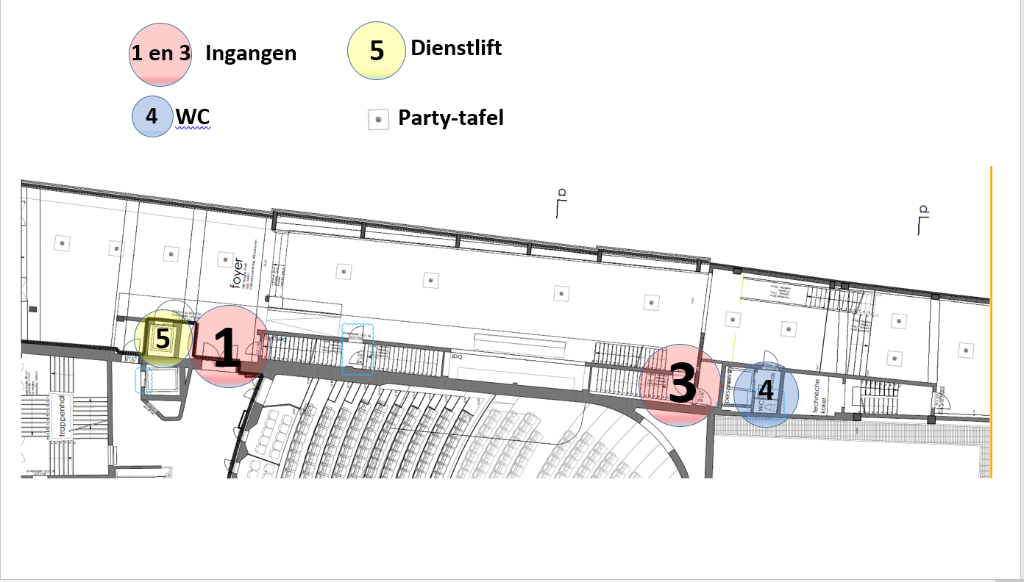

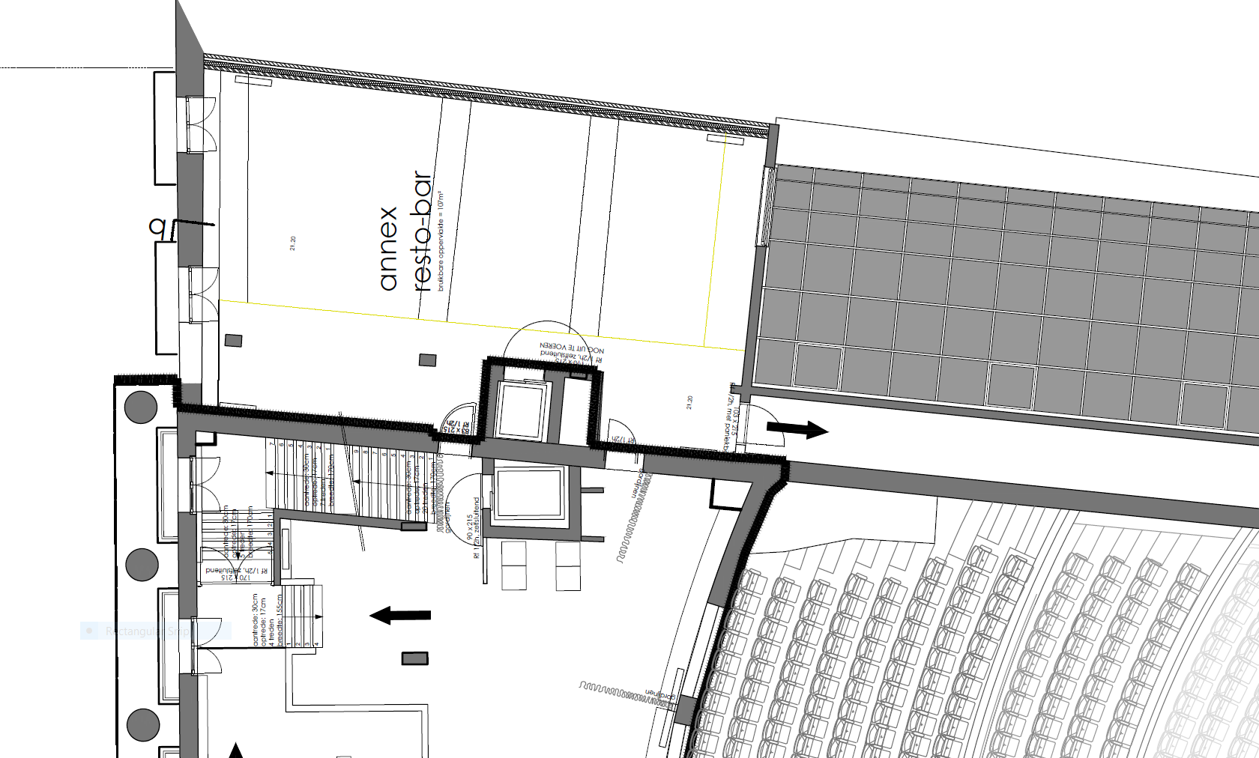
Traiteur bereidingsruimte
Koelcel

Ruimte Catering/ traiteur 4de verdiep
Dienstlift

Grondplan Koepelbar INDELING BAR

Index:
- Spoelbak
- Tap Delirium en pils
- Frisdranken en Delirium bruin
- Cava en wijn
- Tap niet in gebruik
- Frisdranken
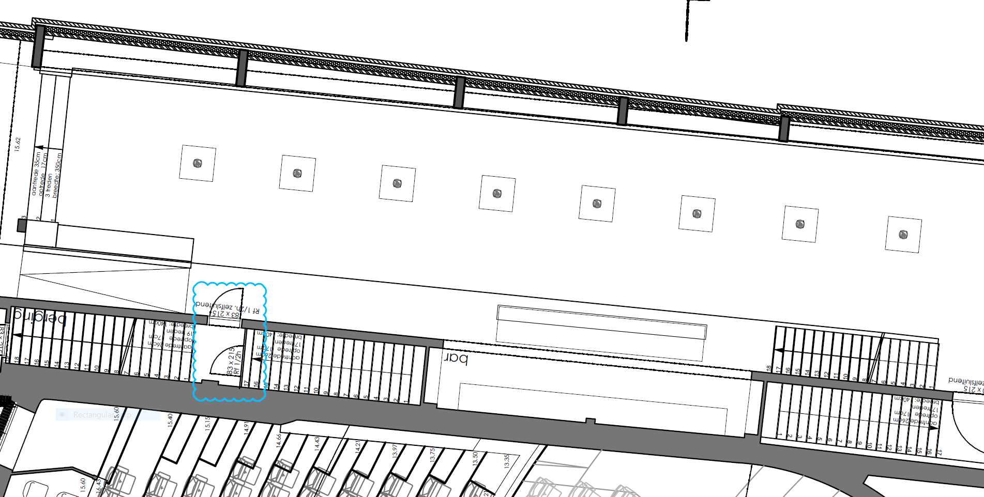



Grondplan Capitole: AED, brandblussers en nooduitgangen
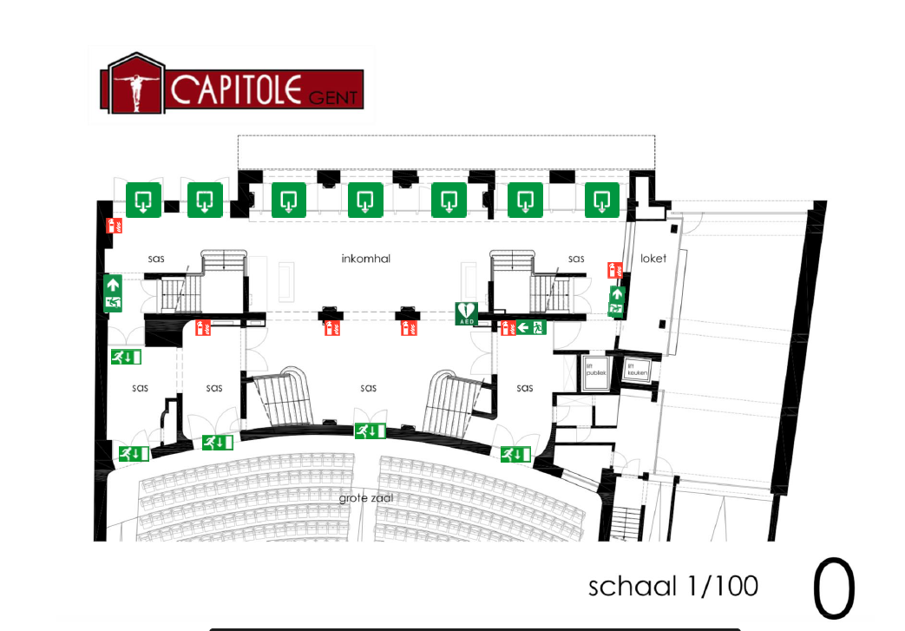

Bijlage D: Kennisname van de risicoanalyse

Voor kennisname van de risicoanalyse “Concert – 02 Dec 2021”

Eindverantwoordelijke Algemene coördinator

Herman HENDRICKX, Ir Mario BLONDEEL
Kolonel stafbrevethouder Kapitein-commandant
Provinciecommandant Adjunct Officier

COVID - steward Militaire Veiligheidscoördinator

Dirk DE FEVERE Rudi LAUWERS
1KplChef Adjudant
Korpskorporaal S2

Raadgever LDPBW Veiligheidscoördinator

Kathy HAENTJENS Veerle VERVAET
Adjudant Mevr
Preventie-adviseur

Bijlage E: Meldingsfiche ongevallen

Meldingsfiche ongevallen

Datum en uur van het ongeval
Naam, Adres, telefoon van het slachtoffer |  | Naam en adres van de school of vereniging  (enkel indien van toepassing)
Aard van het letsel
Beknopte beschrijving van het ongeval
Ziekenhuis waar het slachtoffer naar werd afgevoerd
(enkel indien van toepassing)
Naam van de getuige(n)
(enkel indien van toepassing
 | Naam, (graad) van de opsteller

Gelieve deze fiche te bezorgen aan eenheidsadjudant (Mario.Lootens@mil.be)

